**第三课时 自感和涡流**

**【学习目标】**

1. 可以描述自感现象和涡流现象，会利用楞次定律和法拉第定律分析通电自感和断电自感。
2. 能举例说明自感和涡流在生产生活中的应用。

**【学法指导与疑难解析】**

**一、自感现象**

1．相关概念回顾

由于导体线圈 发生变化而产生的电磁感应现象叫做自感现象。自感现象中产生的电动势叫 。自感电动势与线圈中电流的变化率成正比，即，其中*L*叫做线圈的 ，跟线圈的横截面积、长度、匝数等因素有关，线圈的横截面积越大、线圈越长、匝数越多，自感系数越大。另外，有铁芯时线圈的自感系数比没有铁芯时大得多。自感系数的单位是

（H），常用单位还有mH、μH。

2．通电自感和断电自感

|  |  |  |
| --- | --- | --- |
|  | 通电自感 | 断电自感 |
| 电路图 | 1-198 |  |
| 实验操作 |  |  |
| 现象描述 |  |  |
| 原因分析 |  |  |
| 注意问题 |  |  |

**深入思考：自感电动势总是阻碍线圈中电流的变化，但不能阻止线圈中电流的变化，它只是延缓了线圈中电流的变化，请你能试着画一画通电自感实验中灯泡A1和A2的电流随时间变化的图像；断电自感实验中灯泡A的电流随时间变化的图像。**

**此外，从能量守恒的角度看，自感线圈在阻碍电流增长的过程中，本身储存了磁场能，而在阻碍电流减小的过程中，又把存储的磁场能释放出来。**

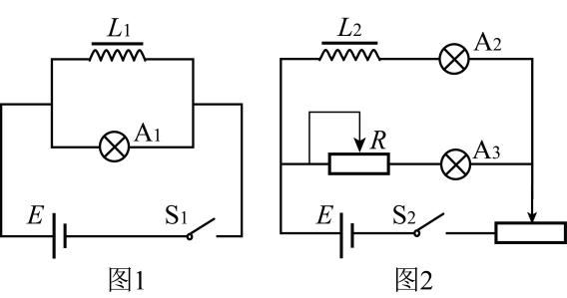**【例1】：**（2017北京理综.19）图1和图2是教材中演示自感现象的两个电路图，*L*1和*L*2为电感线圈。实验时，断开开关S1瞬间，灯A1突然闪亮，随后逐渐变暗；闭合开关S2，灯A2逐渐变亮，而另一个相同的灯A3立即变亮，最终A2与A3的亮度相同。下列说法正确的是：

A．图1中，A1与*L*1的电阻值相同

B．图1中，闭合S1，电路稳定后，A1中电流大于*L*1中电流

C．图2中，变阻器*R*与*L*2的电阻值相同

D．图2中，闭合S2瞬间，*L*2中电流与变阻器*R*中电流相等

【答案】： C

**【例2】：**如图所示的电路中，开关S闭合且稳定后流过电感线圈的电流是2 A，流过灯泡的电流是1 A，现将开关S突然断开，开关S断开前后，能正确反映流过灯泡的电流*i*随时间*t*变化关系的图像是：

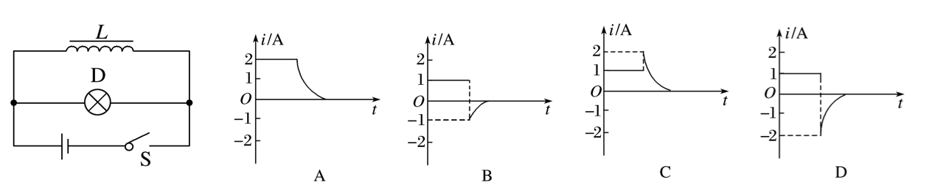【答案】D

**二、小结归纳，感应电动势的三种形式**

|  |  |  |  |
| --- | --- | --- | --- |
|  | **感生电动势** | **动生电动势** | **自感电动势** |
| 引起磁通量变化的因素 |  |  |  |
| 感应电动势表达形式 |  |  |  |
| 能量转化特点 |  |  |  |

**三、涡流**

1．由于 ，在大块金属中会形成感应电流， 在金属块内组成闭合回路，很像水的旋涡，因此叫做 ，简称涡流。

2．产生涡流的两种情况及能量转化

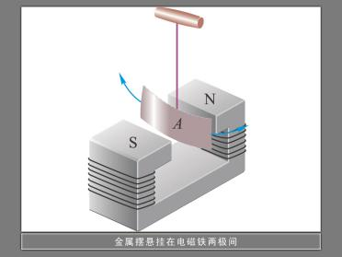（1）块状金属放在变化的磁场中，磁场能转化为电能，最终转化为内能。

（2）块状金属进出磁场或在变化的磁场中运动，由于克服安培力做功，金属块的机械能转化为电能，最终转化为内能（例如电磁阻尼摆）。

3．涡流的应用与防止

（1）应用：

①热效应：高频感应炉、电磁灶

高频感应炉原理： 。

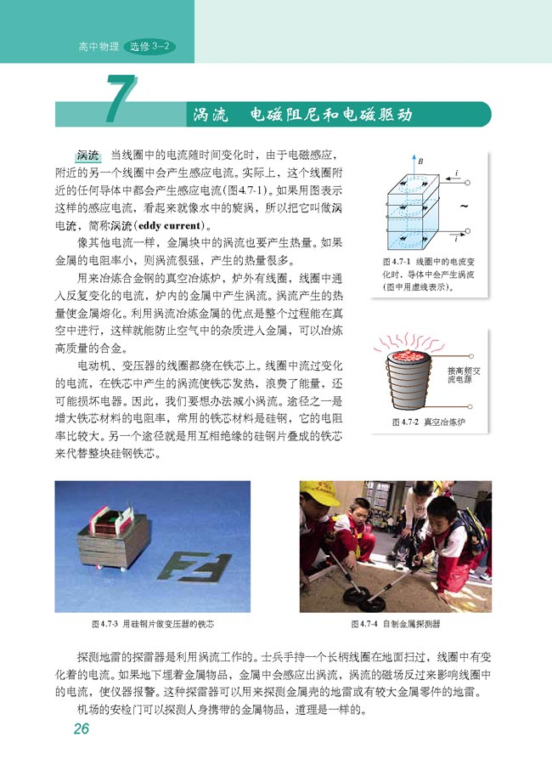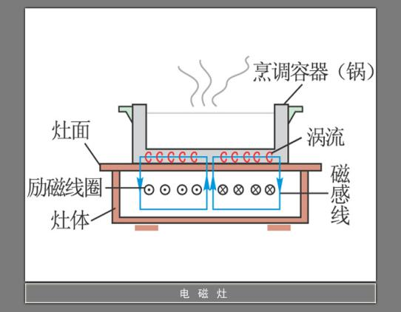

电磁灶的工作原理： 。

②机械效应：电磁阻尼、电磁驱动等

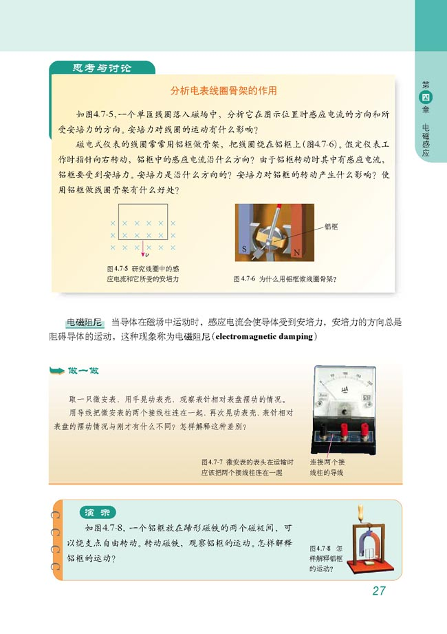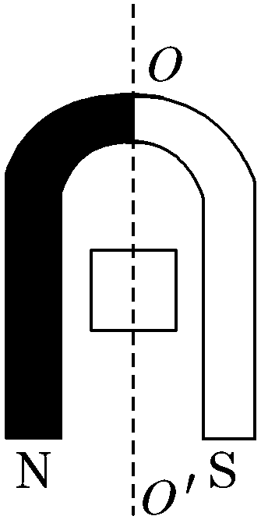电磁阻尼摆：磁铁在空间中激发磁场，当导体在磁场中运动时，导体中出现感应电流（涡流）而受到安培力阻碍导体运动。

电磁驱动：如图所示，当蹄形磁铁转动时，穿过线圈的磁通量就发生变化。例如，线圈初始时穿过线圈的磁通量为零，蹄形磁铁一转动，穿过线圈的磁通量就增加了。根据楞次定律，此时线圈中就有感应电流产生，以阻碍磁通量的增加，因而线圈会跟着一起转动起来。

③涡流探测：金属探测器（探雷器、安检门等）。探测线圈产生的交变磁场在金属中激起涡流，隐蔽金属物的等效电阻、电感反射到探测线圈中，改变通过探测线圈电流的大小和相位，从而探知金属物

（2）防止：为了减小电动机、变压器铁芯上的涡流，常用电阻率较大的硅钢做材料，而且用相互绝缘的硅钢片叠成铁芯来代替整块硅钢铁芯。

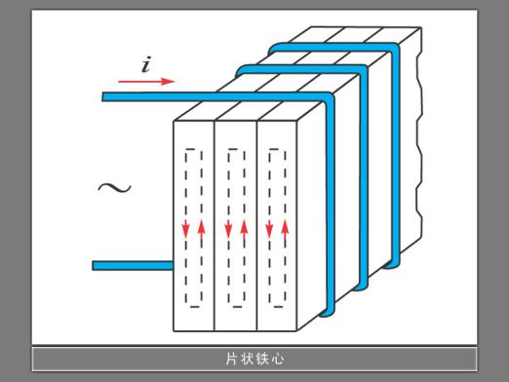

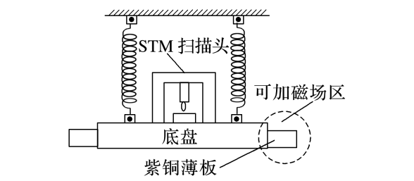**【例3】：**扫描隧道显微镜(STM)可用来探测样品表面原子尺度上的形貌.为了有效隔离外界振动对STM的扰动，在圆底盘周边沿其径向对称地安装若干对紫铜薄板，并施加磁场来快速衰减其微小振动，如图所示.无扰动时，按下列四种方案对紫铜薄板施加恒定磁场；出现扰动后，对于紫铜薄板上下及其左右振动的衰减最有效的方案是：

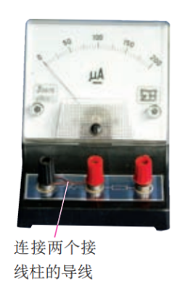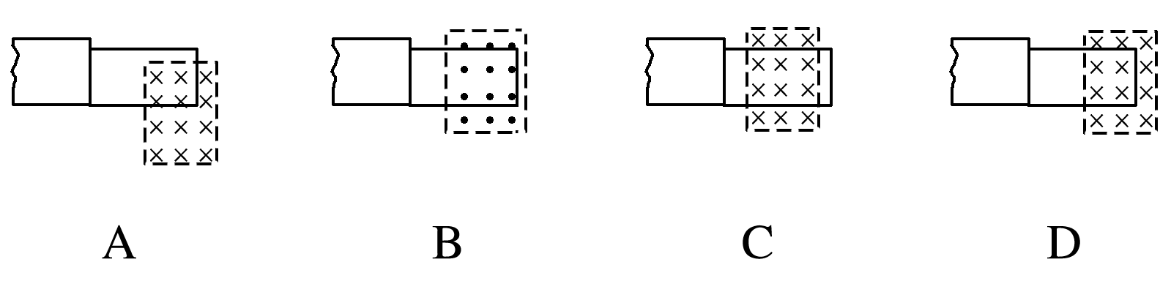【答案】A

**思考问题：运输微安表时通常用导线将两个接线柱连在一起，能用你所学的知识解释为什么这样做吗？**